滕州供电中心2021年政府信息公开工作

年度报告

按照《中华人民共和国政府信息公开条例》和《国务院办公厅政府信息与政务公开办公室关于政府信息公开工作年度报告有关事项的通知》（国办公开办函〔2021〕30号）及有关文件要求，结合滕州市住建局2021年度信息公开工作实际，编制了本报告。本报告包括总体情况、主动公开政府信息情况、政府信息公开工作存在的主要问题及改进情况。本报告中所统计的数据时限为2021年1月1日起至2021年12月31日止。

一、总体情况

2021年，滕州供电中心认真贯彻落实《中华人民共和国政府信息公开条例》、《山东省政府信息公开办法》规定，全面推进政府信息公开工作，根据国家电监会和政府部门对供电企业信息公开工作的要求和部署，依照真实准确、规范及时、便民利民的原则发布供电信息内容。供电信息公开内容分为主动公开信息和依申请公开信息，主动公开信息包括我单位基本情况、办理用电业务的程序及时限、执行的电价和收费标准、供电服务所执行的法律法规以及制定的涉及用户利益的有关规定、供电服务承诺以及投诉电话等，通过“中国滕州政务公开专页”、供电营业厅等多种形式，及时全面地主动公开信息，将办事公开作为加强企业行风建设、提升优质服务水平的一项重要工作落到实处。

（一）政府信息主动公开情况

滕州供电中心始终坚持“以公开为常态、不公开为例外”的原则，通过市政府信息公开专栏、局门户网站等多种渠道，主动做好政府信息主动公开工作。截止2021年12月31日，主动公开政府信息55条。

1、及时公开机构概况。根据《中华人民共和国政府信息公开条例》第二十条第（二）款要求，及时更新机关职能、机构设置、办公地址、办公时间、联系方式等，并在市政府信息公开专栏和局机关网站公布。

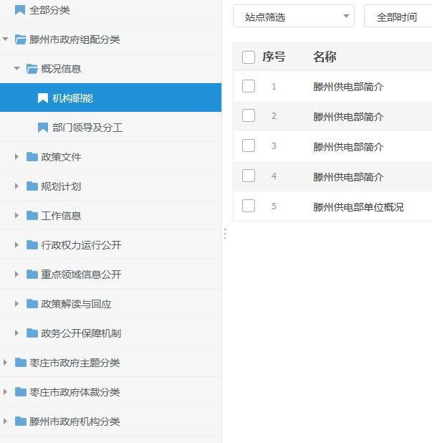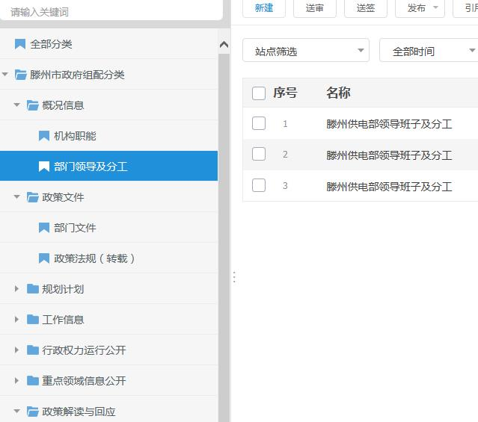

2、及时公开部门政策文件，让公众了解。

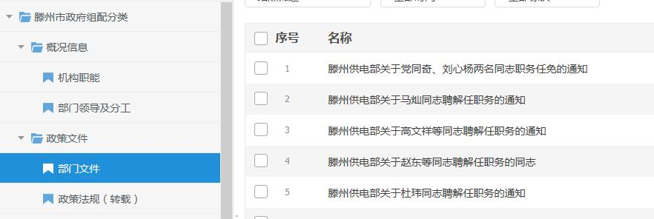

3、及时公开发展规划。结合滕州市实际，及时公开发布滕州市发展等方面的规划，让公众了解。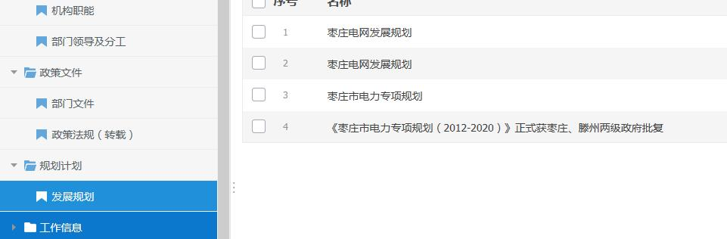

（二）政府信息依申请公开情况

2021年滕州供电部受理依申请公开共0件，转结下年度继续办理0件。关于本年度政府信息公开申请提起行政复议、行政诉讼情况如下图表格。

（三）建议提案办理公开情况

2021年度办理人大建议0个。

（四）政府信息管理情况

全面梳理了门户网站政务公开目录，收集、整理各类政务公开信息，并确定政府门户网站上的政务公开目录，按照目录要求收集公开信息并在网上公开，提高政府信息公开工作的规范化水平。

（五）政府信息平台建设情况

结合自身实际情况，从制度建设入手，完善政府信息公开制度，明确政府信息公开的职责、范围、方式和操作流程。安排专责人员负责公开信息的编辑、审核与发布。

   （六)接受监督情况

    认真贯彻落实中央、省、市关于做好人大代表建议政协提案(以下简称建议提案)办理工作的部署要求,将建议提案内容落到实处、取得实效，充分发挥建议提案在推动经济社会发展、深化公安改革创新中的积极作用。全年办理市人大代表建议1件，办理结果均通过政务公开网向社会公开。

  纳入滕州市部门绩效考核，未进行社会评议，未发生责任追究情况。

二、主动公开政府信息情况

|  |  |  |  |  |
| --- | --- | --- | --- | --- |
| 第二十条第（一）项 | | | | |
| 信息内容 | 本年新制作数量 | | 本年新 公开数量 | 对外公开  总数量 |
| 规章 |  | |  |  |
| 规范性文件 |  | |  |  |
| 第二十条第（五）项 | | | | |
| 信息内容 | 上一年项目数量 | | 本年增/减 | 处理决定数量 |
| 行政许可 |  | |  |  |
| 其他对外管理服务事项 |  | |  |  |
| 第二十条第（六）项 | | | | |
| 信息内容 | 上一年项目数量 | | 本年增/减 | 处理决定数量 |
| 行政处罚 |  | |  |  |
| 行政强制 |  | |  |  |
| 第二十条第（八）项 | | | | |
| 信息内容 | 上一年项目数量 | | 本年增/减 | |
| 行政事业性收费 |  | |  | |
| 第二十条第（九）项 | | | | |
| 信息内容 | | 采购项目数量 | 采购总金额 | |
| 政府集中采购 | |  |  | |

**三、收到和处理政府信息公开申请情况**

|  |  |  |  |  |  |  |  |  |  |
| --- | --- | --- | --- | --- | --- | --- | --- | --- | --- |
| （本列数据的勾稽关系为：第一项加第二项之和，  等于第三项加第四项之和） | | | 申请人情况 | | | | | | |
| 自然人 | 法人或其他组织 | | | | | 总计 |
| 商业企业 | 科研机构 | 社会公益组织 | 法律服务机构 | 其他 |
| 一、本年新收政府信息公开申请数量 | | | 0 | 0 | 0 | 0 | 0 | 0 | 0 |
| 二、上年结转政府信息公开申请数量 | | | 0 | 0 | 0 | 0 | 0 | 0 | 0 |
| 三、本年度办理结果 | （一）予以公开 | | 0 | 0 | 0 | 0 | 0 | 0 | 0 |
| （二）部分公开（区分处理的，只计这一情形，不计其他情形） | | 0 | 0 | 0 | 0 | 0 | 0 | 0 |
| （三）不予公开 | 1.属于国家秘密 | 0 | 0 | 0 | 0 | 0 | 0 | 0 |
| 2.其他法律行政法规禁止公开 | 0 | 0 | 0 | 0 | 0 | 0 | 0 |
| 3.危及“三安全一稳定” | 0 | 0 | 0 | 0 | 0 | 0 | 0 |
| 4.保护第三方合法权益 | 0 | 0 | 0 | 0 | 0 | 0 | 0 |
| 5.属于三类内部事务信息 | 0 | 0 | 0 | 0 | 0 | 0 | 0 |
| 6.属于四类过程性信息 | 0 | 0 | 0 | 0 | 0 | 0 | 0 |
| 7.属于行政执法案卷 | 0 | 0 | 0 | 0 | 0 | 0 | 0 |
| 8.属于行政查询事项 | 0 | 0 | 0 | 0 | 0 | 0 | 0 |
| （四）无法提供 | 1.本机关不掌握相关政府信息 | 0 | 0 | 0 | 0 | 0 | 0 | 0 |
| 2.没有现成信息需要另行制作 | 0 | 0 | 0 | 0 | 0 | 0 | 0 |
| 3.补正后申请内容仍不明确 | 0 | 0 | 0 | 0 | 0 | 0 | 0 |
| （五）不予处理 | 1.信访举报投诉类申请 | 0 | 0 | 0 | 0 | 0 | 0 | 0 |
| 2.重复申请 | 0 | 0 | 0 | 0 | 0 | 0 | 0 |
| 3.要求提供公开出版物 | 0 | 0 | 0 | 0 | 0 | 0 | 0 |
| 4.无正当理由大量反复申请 | 0 | 0 | 0 | 0 | 0 | 0 | 0 |
| 5.要求行政机关确认或重新  出具已获取信息 | 0 | 0 | 0 | 0 | 0 | 0 | 0 |
| （六）其他处理 | | 0 | 0 | 0 | 0 | 0 | 0 | 0 |
| （七）总计 | | 0 | 0 | 0 | 0 | 0 | 0 | 0 |
| 四、结转下年度继续办理 | | | 0 | 0 | 0 | 0 | 0 | 0 | 0 |

四、政府信息公开行政复议、行政诉讼情况

|  |  |  |  |  |  |  |  |  |  |  |  |  |  |  |
| --- | --- | --- | --- | --- | --- | --- | --- | --- | --- | --- | --- | --- | --- | --- |
| 行政复议 | | | | | 行政诉讼 | | | | | | | | | |
| 结果  维持 | 结果纠正 | 其他结果 | 尚未  审结 | 总  计 | 未经复议直接起诉 | | | | | 复议后起诉 | | | | |
| 结果维持 | 结果纠正 | 其他  结果 | 尚未  审结 | 总计 | 结果维持 | 结果  纠正 | 其他  结果 | 尚未审结 | 总计 |
| 0 | 0 | 0 | 0 | 0 | 0 | 0 | 0 | 0 | 0 | 0 | 0 | 0 | 0 | 0 |

五、存在的主要问题及改进情况

2021年，滕州供电中心认真落实各项信息公开工作部署，保障了广大电力用户的知情权、参与权和监督权，发挥了供电企业信息公开对人民群众生产生活和经济社会活动的服务作用，但仍存在一些薄弱环节，主要表现在重点领域公开内容和公开形式需进一步丰富，信息公开网上填报的规范性和及时性需进一步加强。 2022年，滕州供电中心将进一步夯实信息公开工作基础，加强信息公开工作队伍建设和部门协同，加强政策解读，回应社会关切，努力推动信息公开工作再上新台阶。

六、其他需要报告的事项

纳入滕州市部门绩效考核（镇街绩效评估），未进行社会评议，未发生责任追究情况。